Oddělovací a rozpadová místa – základní varianty pro výrobny od výkonu 100 kW
Obr. 1 ZNAMÉNKOVÁ KONVENCE VÝKONU P a Q při dálkovém přenosu informací z ODDĚLOVACÍCH MÍST výroben elektřiny na ED PREdi
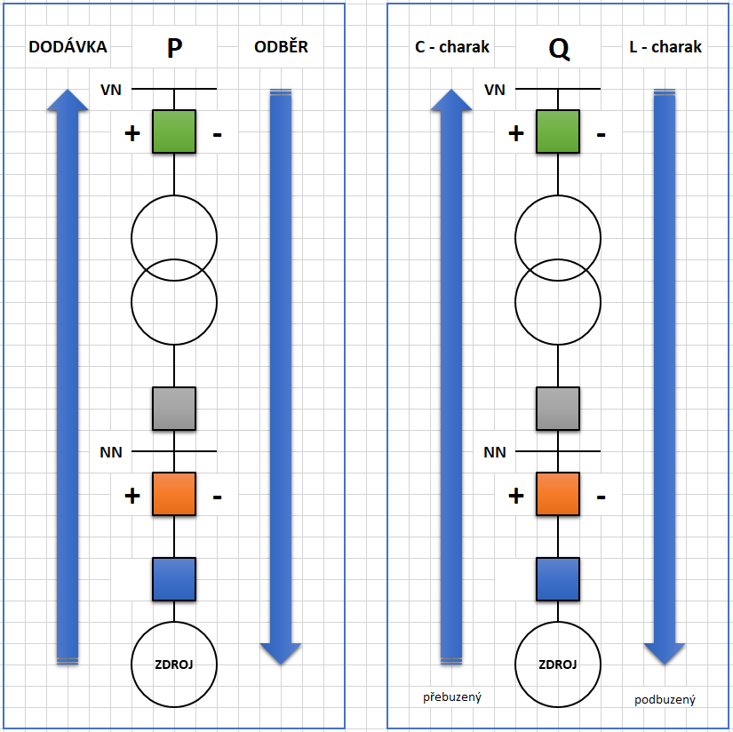

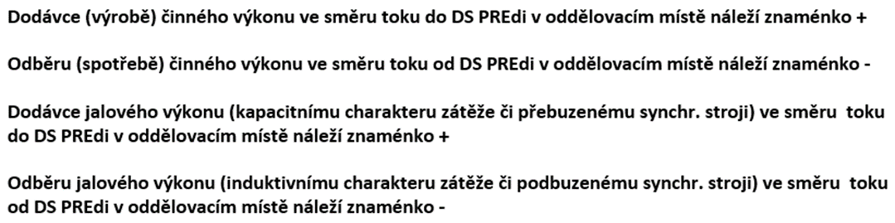
Obr. 2 Oddělovací místo zapojené za předávacím, bez podstatného využití odběru

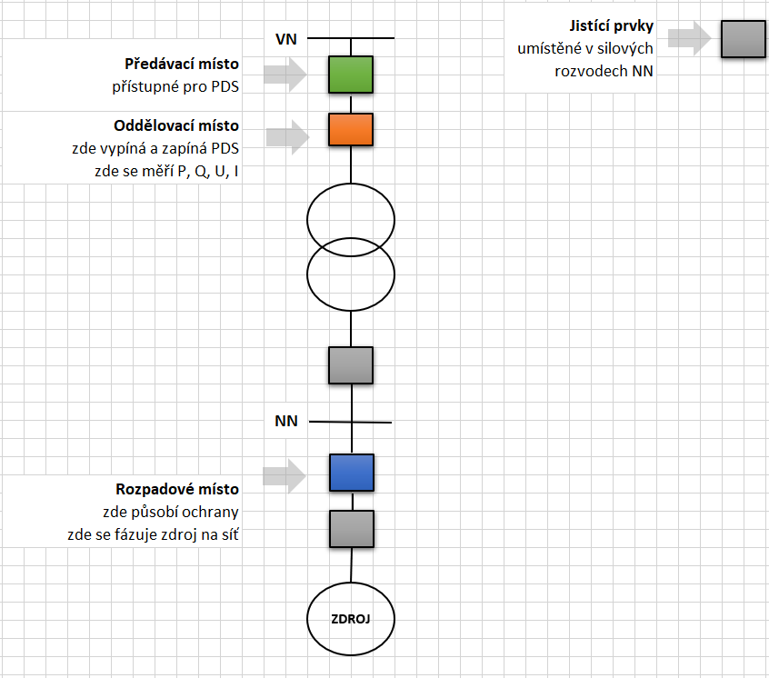

Výrobna dodává elektřinu do DS přes blokový transformátor, přičemž není elektřina využita pro napájení jiného odběru či provozu.
Výrobnu o celkovém instalovaném elektrickém výkonu nad 30 kVA je nutné vybavit samostatnou napěťovou ochranou.
Využití pro FV systémy (převážně s dotačními programy).

Obr. 3 Oddělovací místo zapojené ve větvi vyvedení výkonu do rozvaděče provozovatele, bez omezení odběru a bez možnosti ostrovního provozu

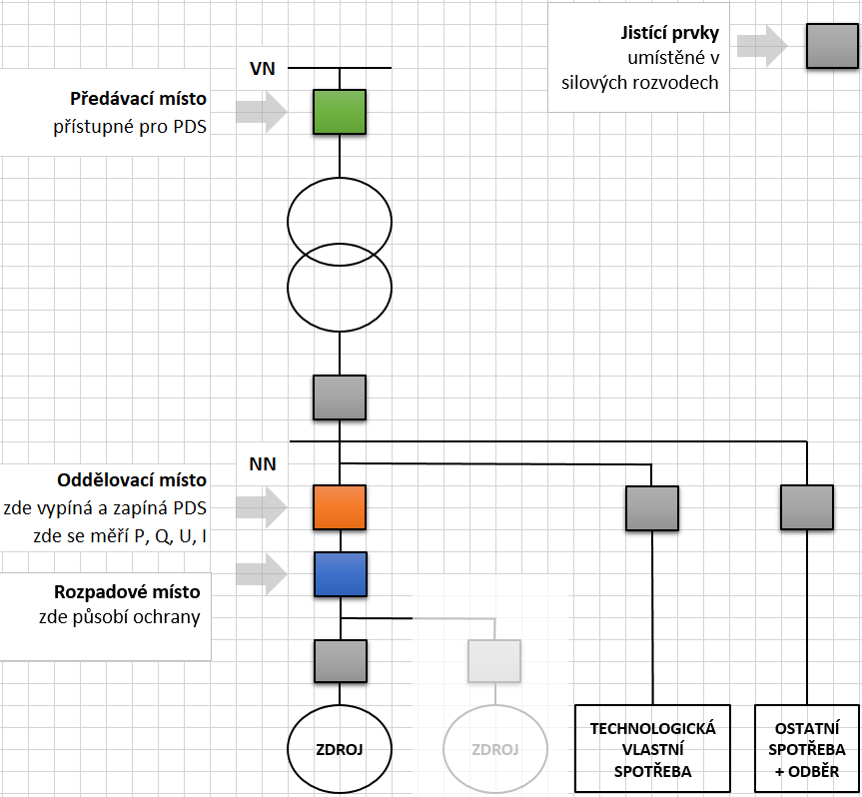

Provoz výrobny v místě připojení bez možnosti ostrovního provozu, bez omezení odběru, přičemž není rozhodující, zda v předávacím místě převládá výroba či odběr. Výrobna dodává elektřinu do DS nebo jen snižuje její odebírané množství.

Sloučení funkce silového odpínače pro oddělovací místo a rozpadové místo, které bude ovládat PDS a vybavovat nezávislá ochrana.
Silové oddělovací a rozpadové místo lze sloučit za podmínky realizace dálkově ovládané blokády, která při aktivaci provede rozepnutí a po dobu trvání neumožní přifázování zdroje. Ukončení blokády pouze odblokuje možnost přifázování, ale samotné fázování zdroje na síť neprovádí.
Pro měření parametrů U, I, P, Q v oddělovacím místě lze jako alternativu využít komunikační výstupy z vhodného rozhraní zdroje(ů), a to za podmínky odsouhlasení PREdi ve fázi projektové přípravy.
Výrobnu o celkovém instalovaném elektrickém výkonu nad 30 kVA je nutné vybavit samostatnou napěťovou ochranou.
Využití v průmyslových provozech, kotelnách, nemocnicích apod., kde je zároveň zužitkováno teplo z kogenerační jednotky. Též možné aplikovat pro FV systém (bez technologické vlastní spotřeby).

Obr. 4 Areály s navzájem od sebe vzdálenými provozovnami s FVE. Oddělovací místo zapojené ve větvi vyvedení výkonu do rozvaděče provozovatele, bez omezení odběru a bez možnosti ostrovního provozu.
Příklad realizace pro dvě provozovny, které nejsou ve společném objektu (budově). Pro připojení další provozovny se použije analogické řešení.
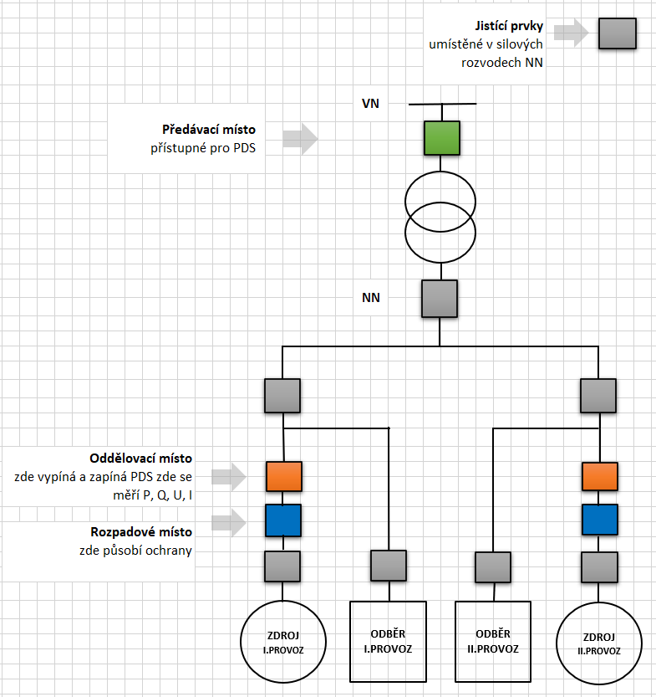

Provoz FVE výrobny v místě připojení bez možnosti ostrovního provozu, bez omezení odběru, přičemž není rozhodující, zda v předávacím místě převládá výroba či odběr. Výrobna zahrnuje dvě provozovny se zdroji (nebo i více), které nejsou ve společném objektu (budově). Výrobna dodává elektřinu do DS nebo jen snižuje její odebírané množství.
Sloučení funkce silového odpínače pro oddělovací místo a rozpadové místo, které bude ovládat PDS a vybavovat nezávislá ochrana.
Silové oddělovací a rozpadové místo lze sloučit za podmínky realizace dálkově ovládané blokády, která při aktivaci provede rozepnutí a po dobu trvání neumožní přifázování zdroje. Ukončení blokády pouze odblokuje možnost přifázování, ale samotné fázování zdroje na síť neprovádí.
Pro měření parametrů U, I, P, Q v oddělovacím místě lze jako alternativu využít komunikační výstupy z vhodného rozhraní zdroje(ů), a to za podmínky odsouhlasení PREdi ve fázi projektové přípravy.
Jednotlivou provozovnu o celkovém instalovaném elektrickém výkonu nad 30 kVA je nutné vybavit samostatnou napěťovou ochranou.
Využití v rozsáhlých průmyslových a logistických objektech, budovách apod.

Obr. 5 Oddělovací místo situované za předávacím s možností ostrovního provozu

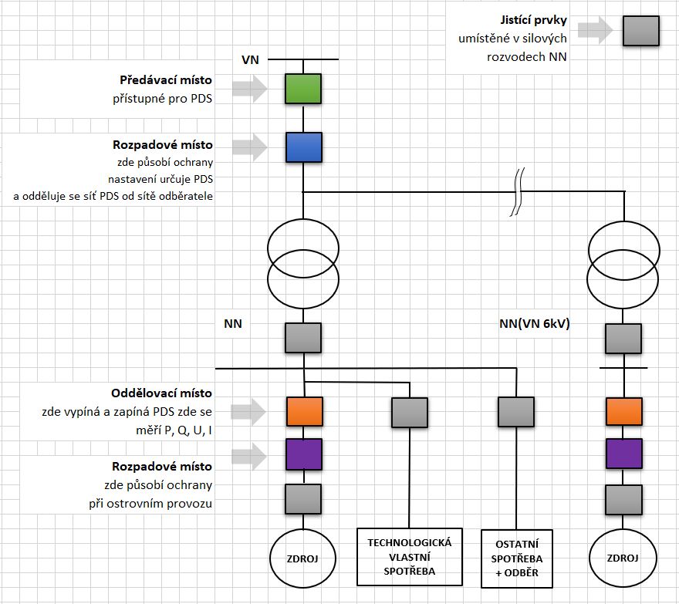

Provoz výrobny umožňující ostrovní provoz je řízen vlastním řídicím systémem s blokovacími podmínkami. Návrat do paralelního provozu s DS dochází po uvolnění blokování ze strany PREdi a po následném splnění synchronizačních podmínek.
Sloučení funkce silového odpínače pro oddělovací místo a rozpadové místo, které bude ovládat PDS a vybavovat nezávislá ochrana.
Silové oddělovací a rozpadové místo lze sloučit za podmínky realizace dálkově ovládané blokády, která při aktivaci provede rozepnutí a po dobu trvání neumožní přifázování zdroje. Ukončení blokády pouze odblokuje možnost přifázování, ale samotné fázování zdroje na síť neprovádí.

Pro měření parametrů U, I, P, Q v oddělovacím místě lze jako alternativu využít komunikační výstupy z vhodného rozhraní zdroje(ů), a to za podmínky odsouhlasení PREdi ve fázi projektové přípravy.
Výrobnu o celkovém instalovaném elektrickém výkonu nad 30 kVA je nutné vybavit samostatnou napěťovou ochranou.
Využit ve větších provozech, kde lze zaručit vyváženost odběru a výroby z kogeneračních jednotek při požadavku na nepřetržitost dodávky elektřiny.

Obr. 6 Oddělovací místo zapojené v instalaci odběratele z DS NN, bez omezení odběru a bez možnosti ostrovního provozu
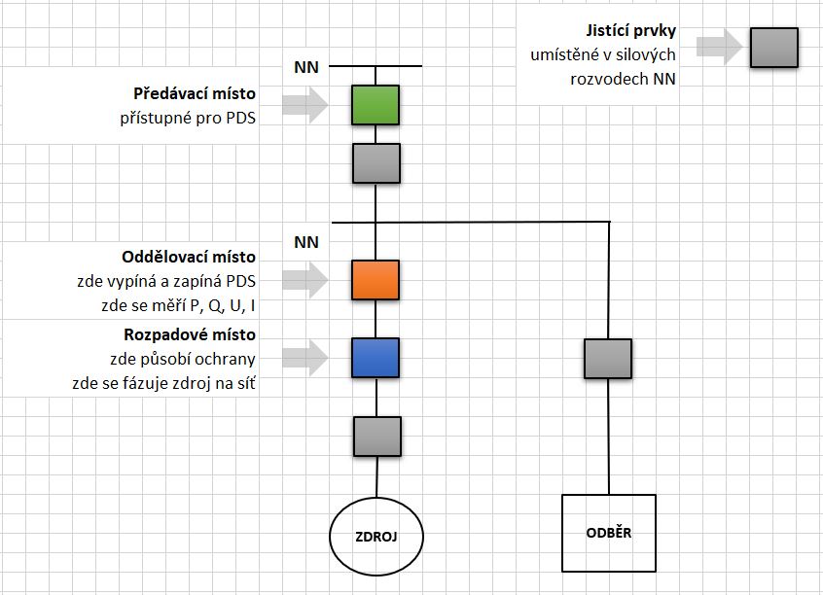

Provoz výrobny v místě připojení bez možnosti ostrovního provozu, bez omezení odběru, přičemž není rozhodující, zda v předávacím místě převládá výroba či odběr. Výrobna dodává elektřinu do distribuční sítě nebo jen snižuje její odebírané množství.
Sloučení funkce silového odpínače pro oddělovací místo a rozpadové místo, které bude ovládat PDS a vybavovat nezávislá ochrana.
Silové oddělovací a rozpadové místo lze sloučit za podmínky realizace dálkově ovládané blokády, která při aktivaci provede rozepnutí a po dobu trvání neumožní přifázování zdroje. Ukončení blokády pouze odblokuje možnost přifázování, ale samotné fázování zdroje na síť neprovádí.
Pro měření parametrů U, I, P, Q v oddělovacím místě lze jako alternativu využít komunikační výstupy z vhodného rozhraní zdroje(ů), a to za podmínky odsouhlasení PREdi ve fázi projektové přípravy.
Výrobnu o celkovém instalovaném elektrickém výkonu nad 30 kVA je nutné vybavit samostatnou napěťovou ochranou.
Využití pro FV systémy na střechách hal, budov, základních a mateřských škol apod s již stávajícím odběrem z DS NN.

